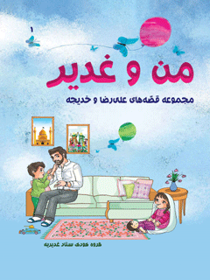

کتاب کودک من وغدیر


ghaemiyeh.com

فهرست مطالب
مشخصات کتاب
کتاب‌کودک من وغدیر

مشخصات کتاب
اللهم صل علی محمد و آل محمد و عجل فرجهم والعن اعدائهم
دو هفته ی غدیری ***که پر شده ز شادی
از روز عید قربان ***تا به غدیر تابان
بعد غدیر یه هفته*** برای شادی وقته
تا که به دنیا بگه
هر کی که جشن بگیره***راه بهشت رو رفته
هر کدوم از شادیا***برای شیعه بسه
تا که به دنیا بگه***شیعه مسیر حقه
بچهی خوب و باهوش*** باید یه کاری کنیم
شادی صاحب زمان***دو هفته شادی کنیم
تقدیم به حضرت محسن علیه السلام مسافر غدیر که به دنیا نیامد و شهید شد من و غدیر (مجموعه قصه های علیرضا و خدیجه)
نویسنده :گروه کودک ستاد غدیریه
باز نویسی: زهرا مومنی موحد
تصویرسازی :منصوره صحرایی - نفیسه صحرایی
نشر صحرایی سبز
نوبت چاپ اول :۱۴۰۲
شمارگان: ۵۰۰۰
شابک: ۶-۳۶-۵۸۳۹-۶۲۲-۹۷۸
قیمت :۲۰۰۰۰ تومان
978-622-5839-366
تلفن مرکز پخش: ۰۹۱۲۷۰۰۱۴۴۸

کتاب‌کودک من وغدیر

بسم الله الرحمن الرحيم
زنگ خانه به صدا درآمد بابا گوشی درب بازکن را برداشت و در حالی که بیرون را می دید در را باز کرد و گفت: «الآن خدمت میرسم...»
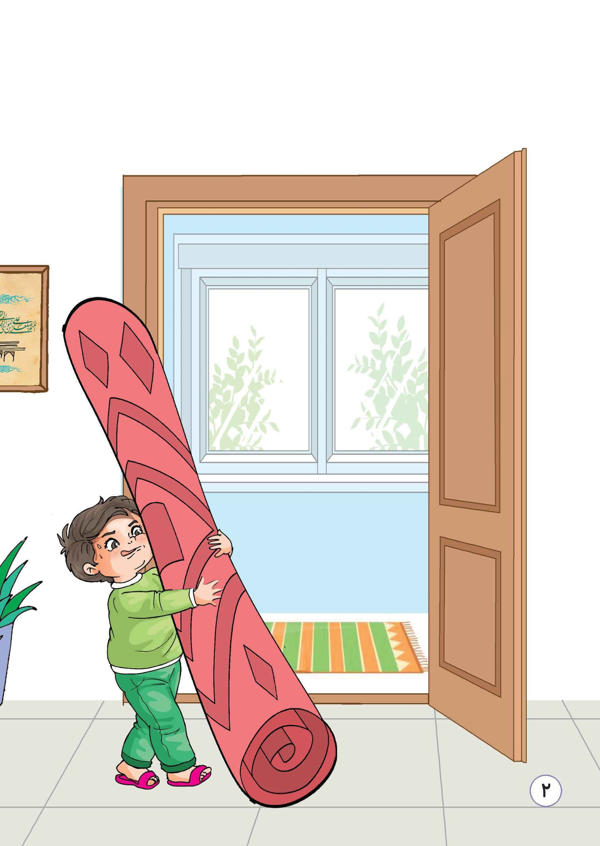

داداش علیرضا تا فهمید که فرشها را آوردند در پله ها دوید تا کمک کند! بالاخره با کمک آقای راننده و همکاری هیجان انگیز داداشم، فرشها به خانه برگشتند.
بابا از آقای راننده تشکر کرد و علاوه بر پول شستشوی فرش، به آقای راننده عیدی هم داد و گفت: «پیشاپیش عیدتون مبارک! ان شاء الله همیشه زیر سایه ی امیرالمومنین علیه السلام خوب زندگی کنید.»
آقای راننده هم خوشحال و خندان به طرف ماشینش رفت؛ تا کوهی از فرش را که سوار ماشینش کرده ،بود به مقصد برساند.
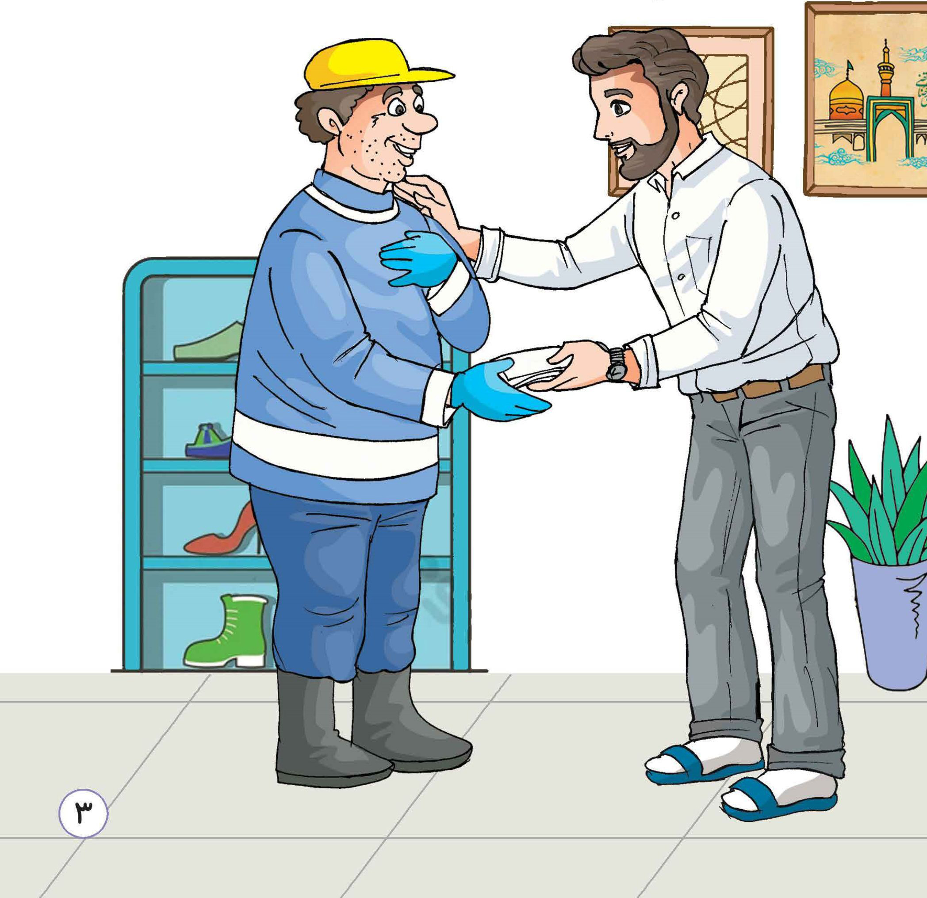

مامان از خستگی نای حرف زدن نداشت اما با دیدن فرشهای تمیز چشم هایش مثل گلهای فرش درخشید و به بابا :گفت :
«خدا خیرت بده چقدر فرشها تمیز شده »
اما جواب بابا مثل همیشه شنیدنی بود؛ وقتی که گفت:
«اختیار دارین خانم همه اش به برکت شماست که این قدر تو خونه زحمت میکشی و من و آقا علیرضا و خدیجه خانم گل را در مسیر اهل بیت کمک میکنی خسته نباشی واقعا... خدا قوت»
مامان که با شنیدن حرفهای بابا صورتش گل انداخته بود :گفت تا باشه از این خستگیها خستگی هاشم شیرین و پربرکته؛ خونه تکونی برای ایام یا زهرا غدیر مزه ی دیگه ای داره آدم حس میکنه خادم حرم امیرالمومنین علیه السلام شده...»
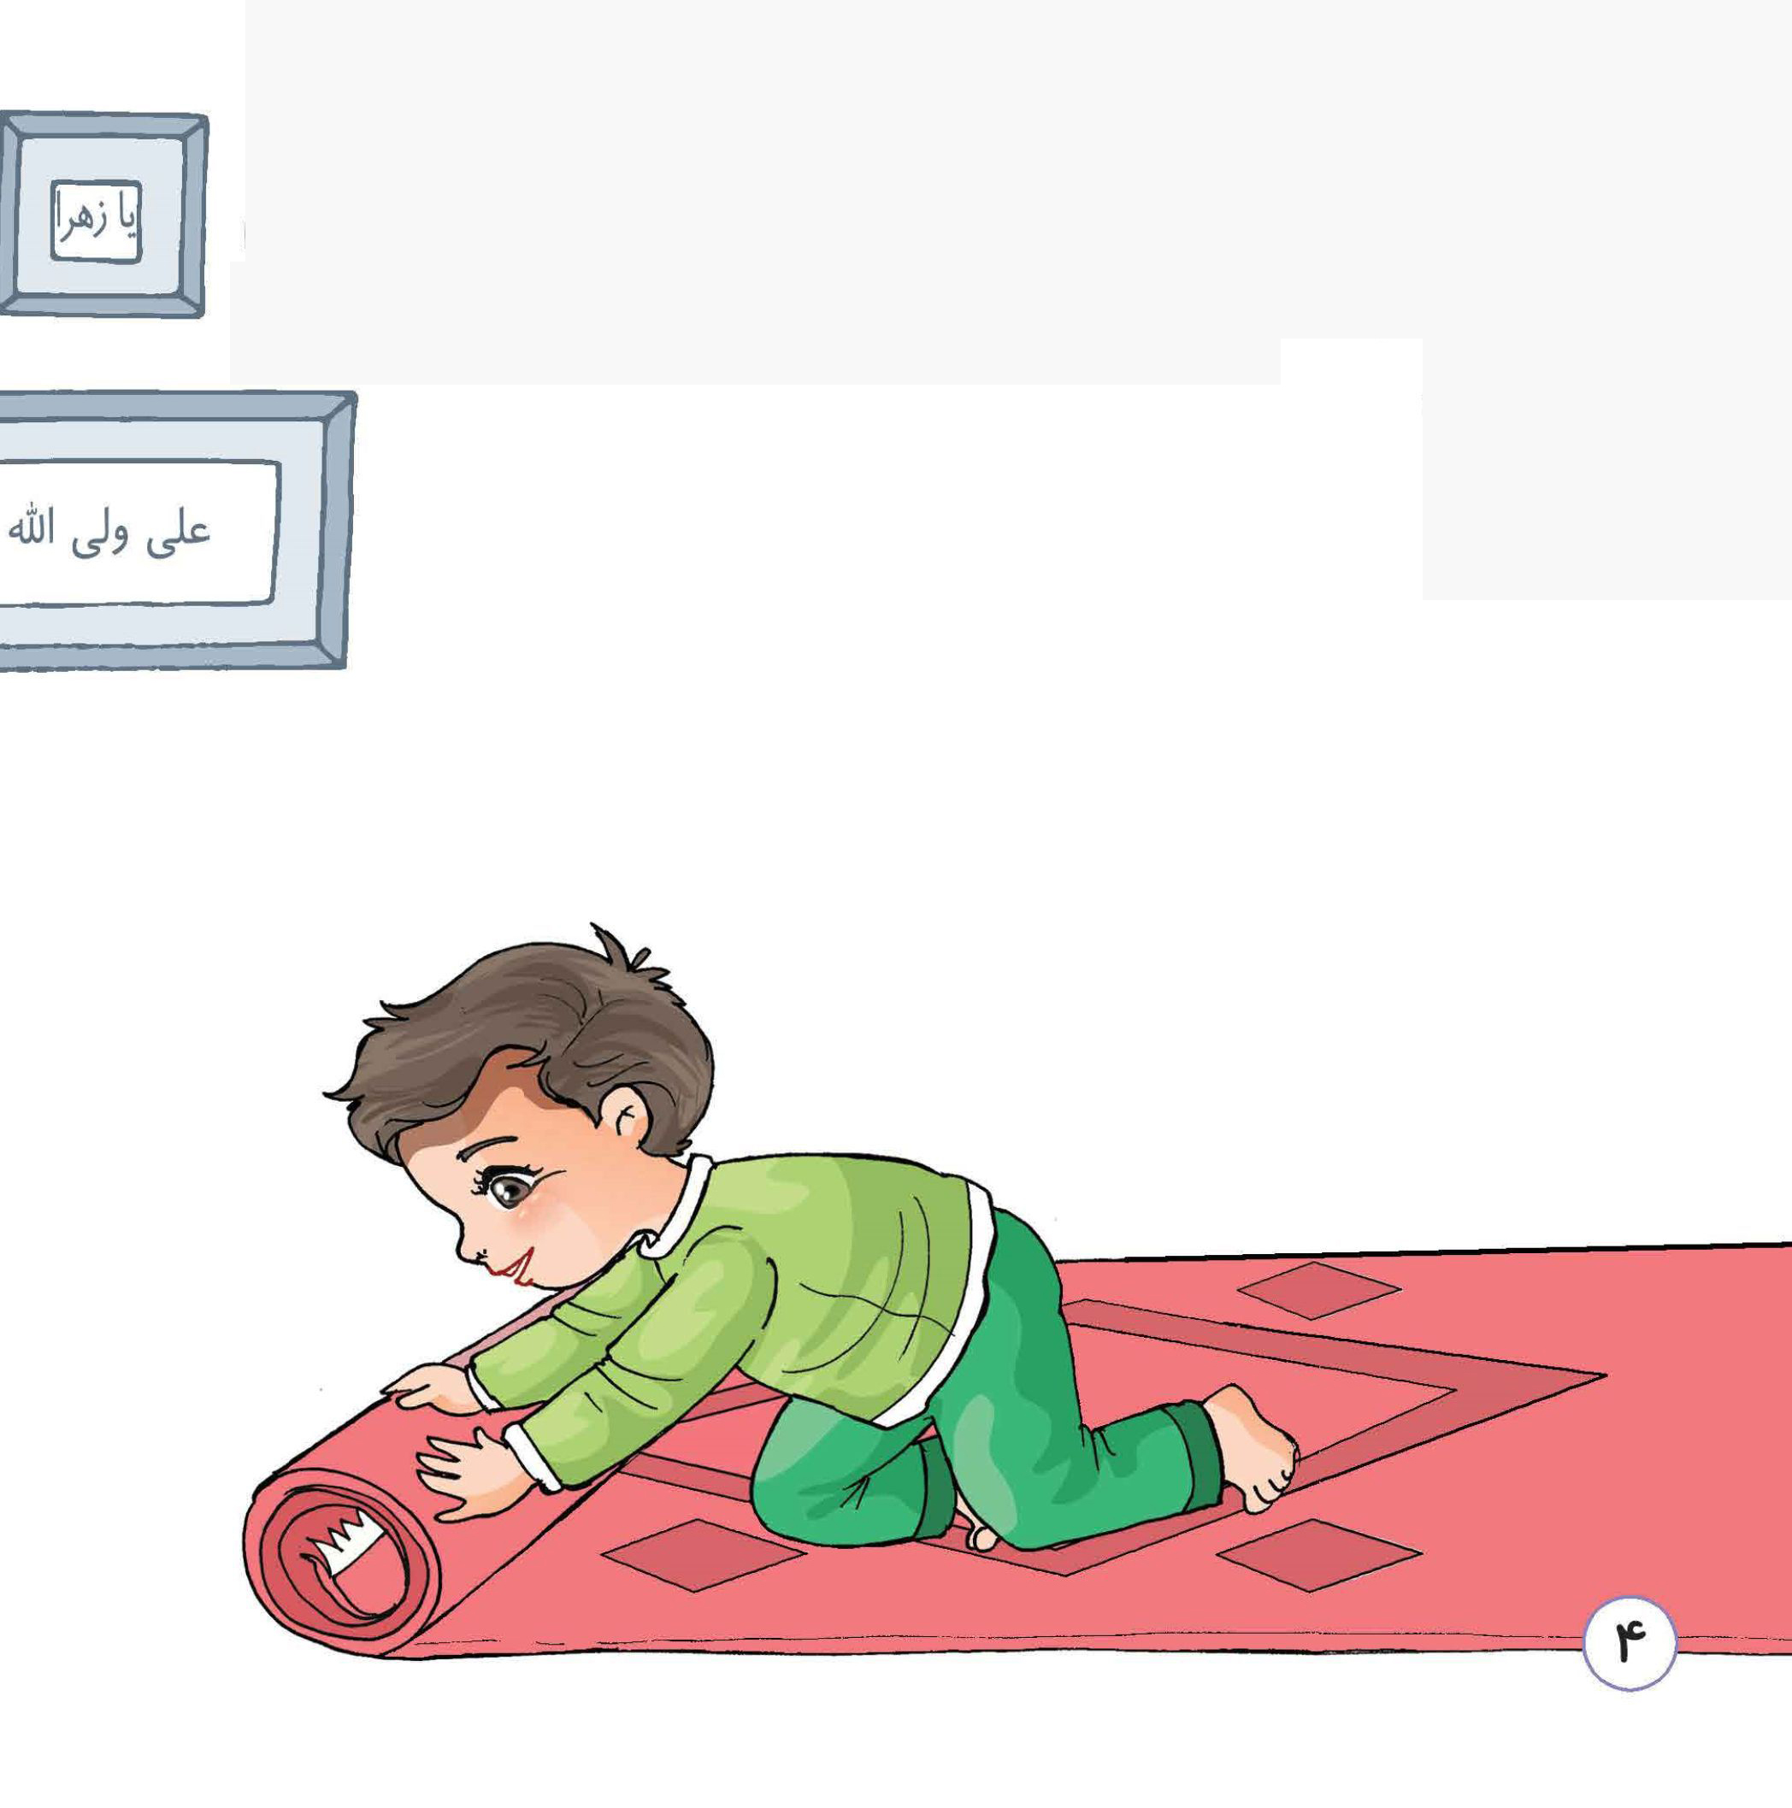

تصویر
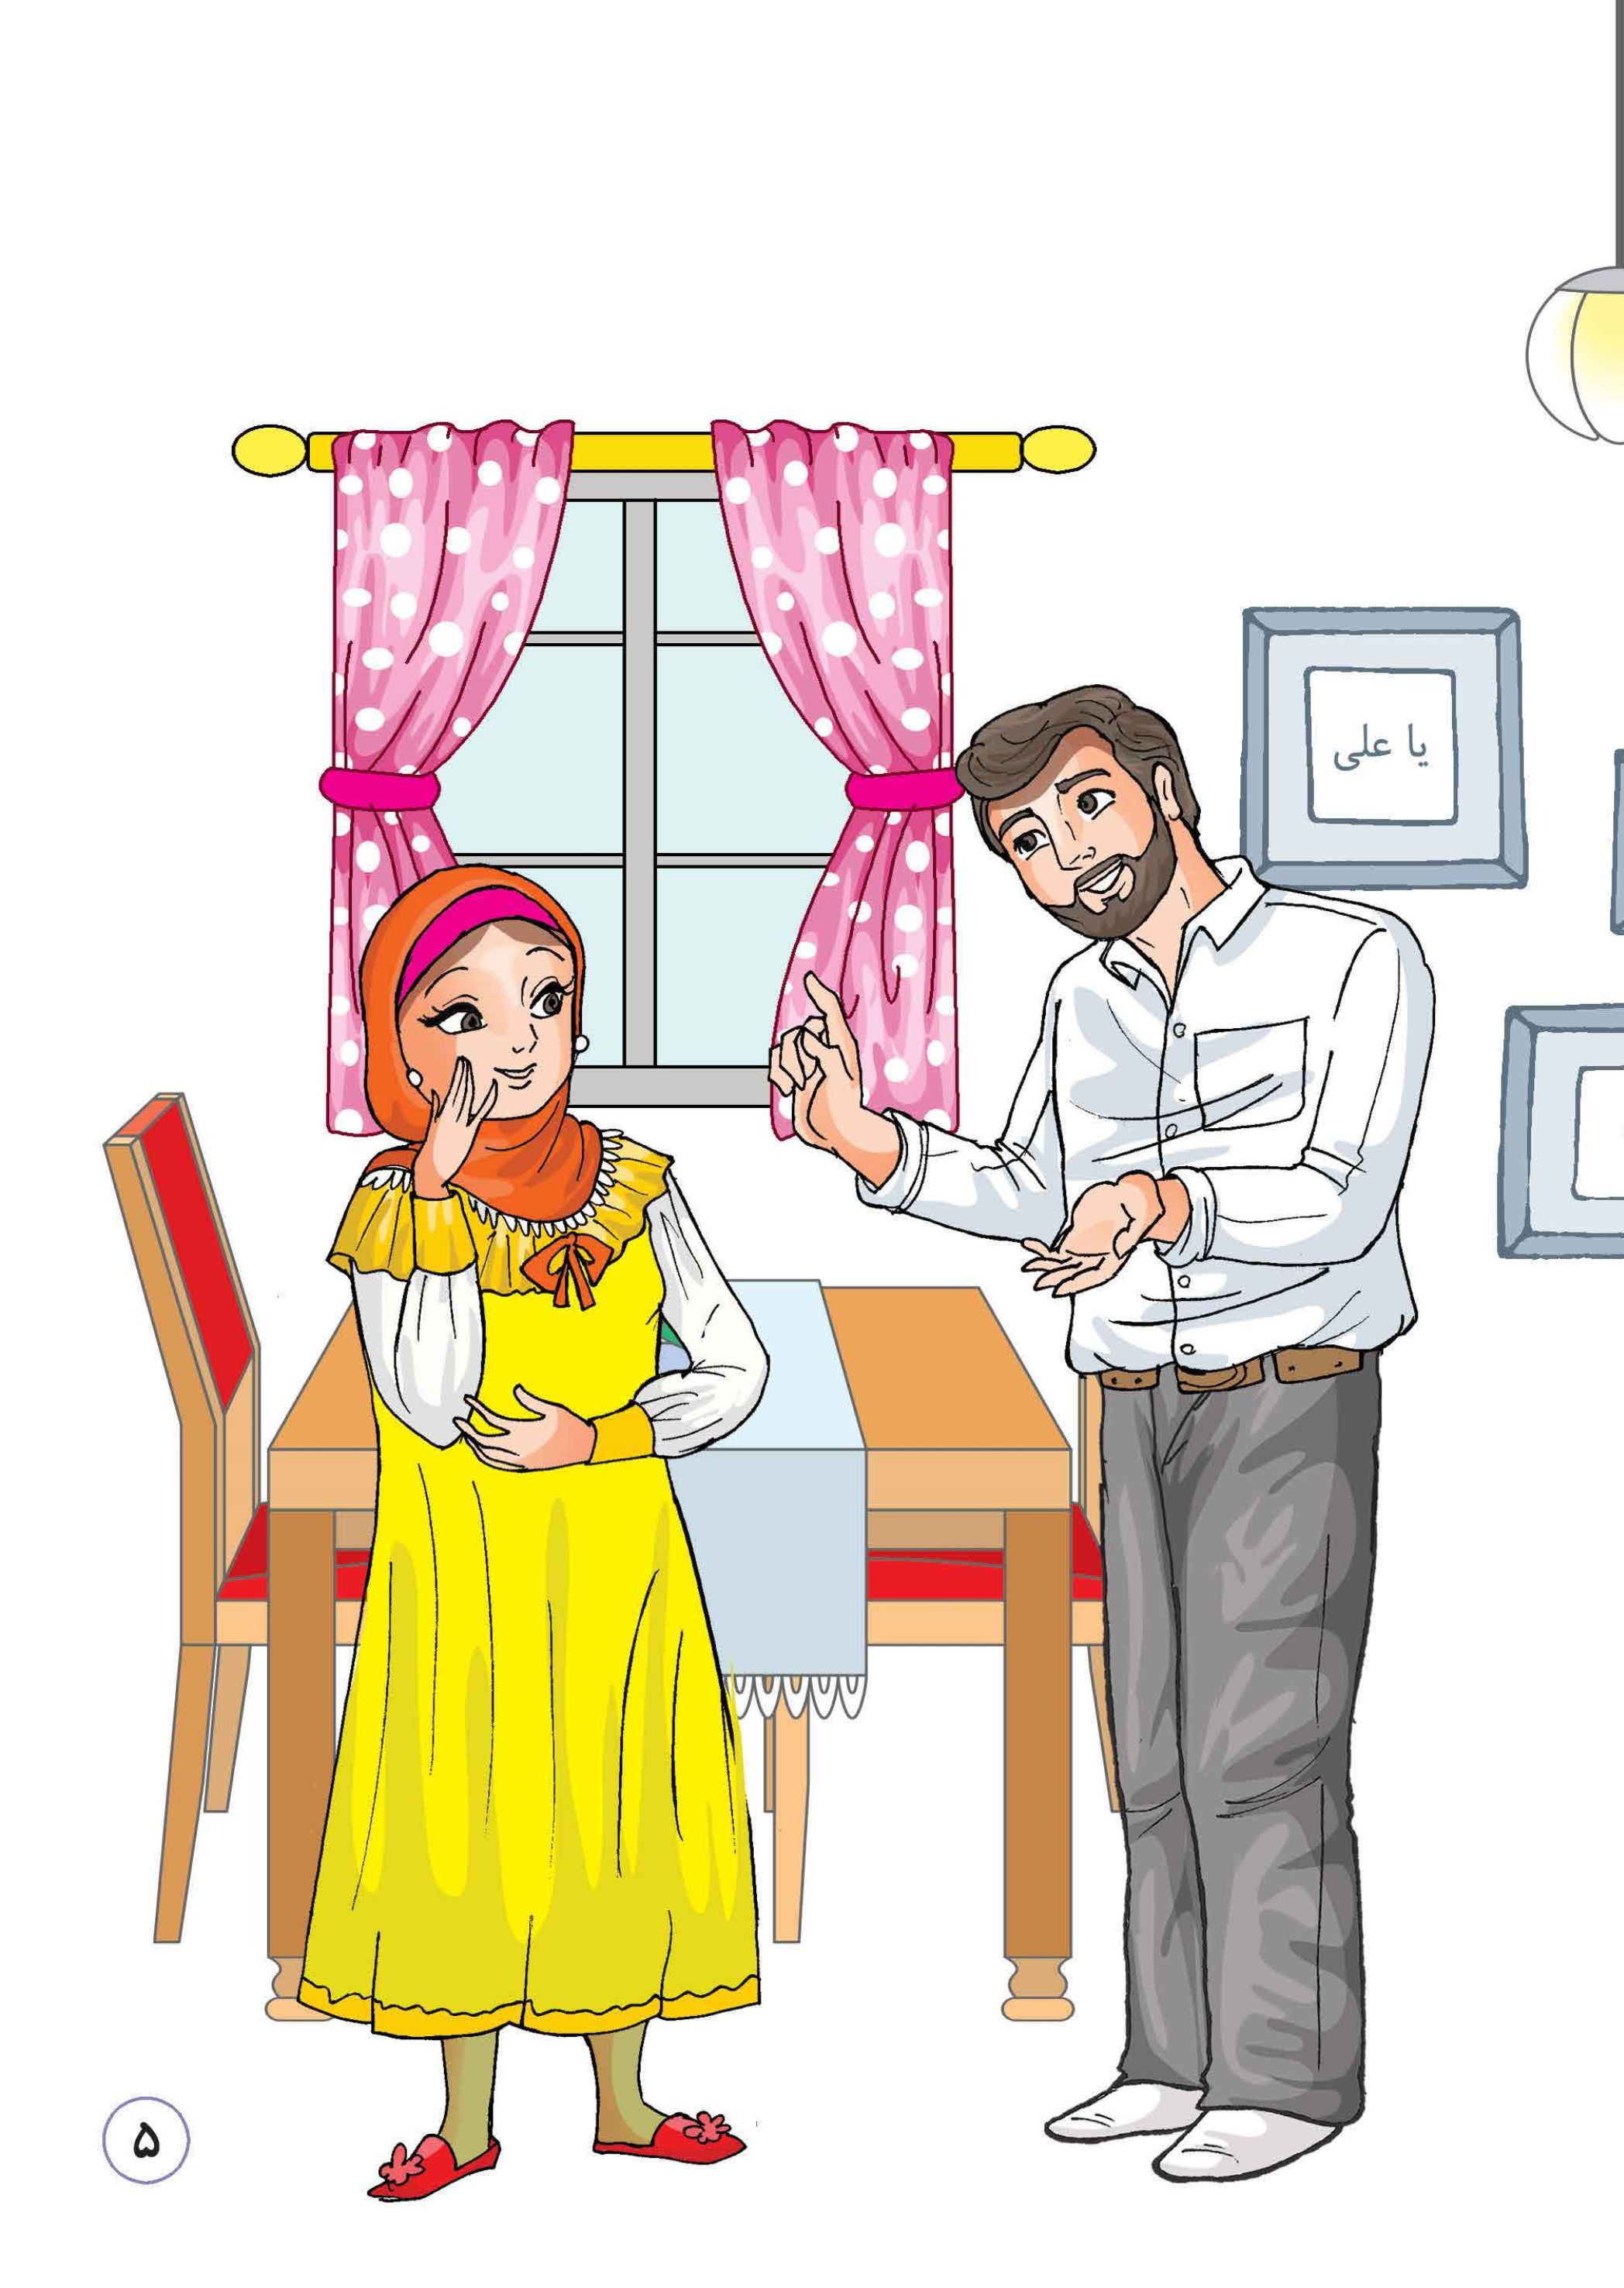

من که تا آن موقع سرم به کار خودم بود وقتی این صحبتهای مامان و بابا را ،شنیدم دیگر طاقت نیاوردم و از آنها پرسیدم:
این ایام غدیر چند روز هست؟ مگه چه اتفاقی افتاده که به خاطرش شما این قدر زحمت میکشید؟!!»
داداش علی رضا که انگار منتظر فرصت بود تا همین سوالها را بپرسد با یک حرکت ورزشی کنار مبل آمد و گفت :
اتفاقا منم همین سوالها تو ذهنم بود چرا هر سال تو این ایام خونه تکونی میکنیم؛ لباس نو میخریم و کلی کارای جورواجور دیگه؟ هر سال با خودم میگم بابا گنج پیدا کرده که تو ایام غدیر این قدر پول خرج میکنه...»
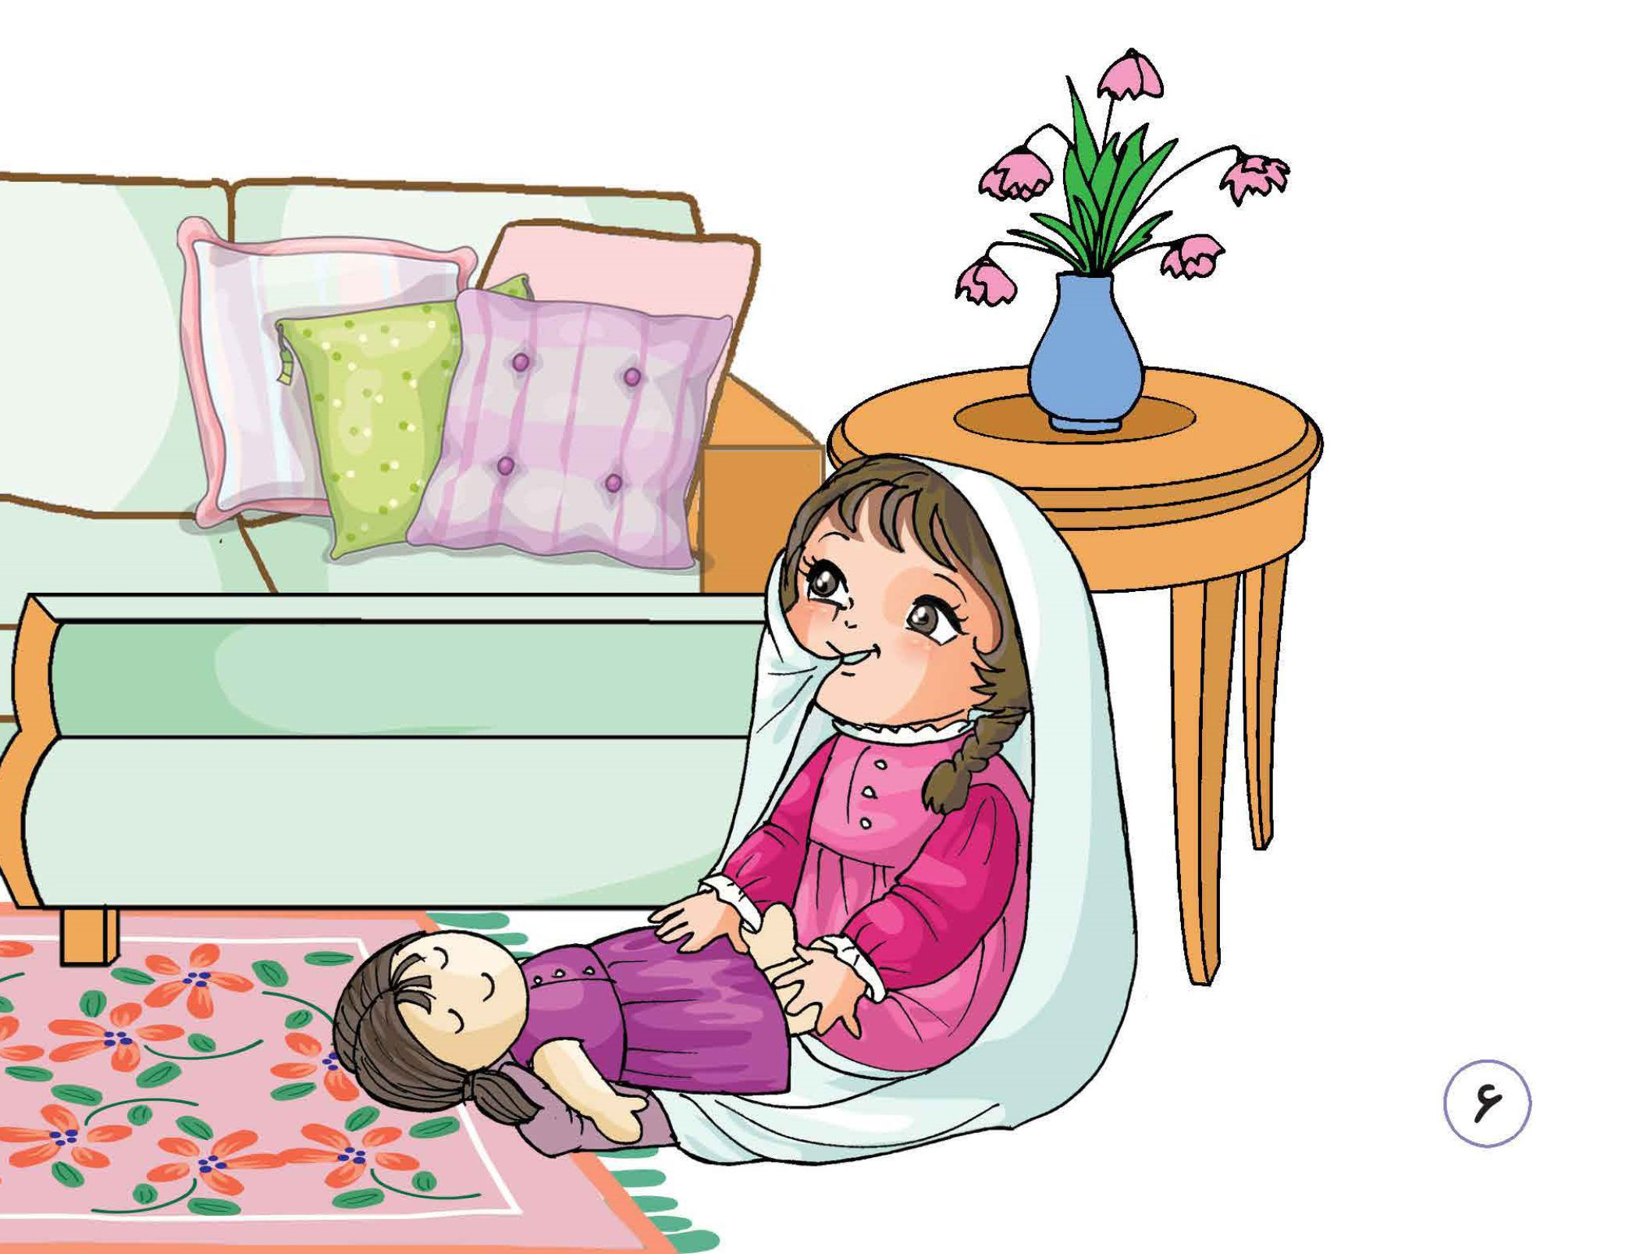

تصویر
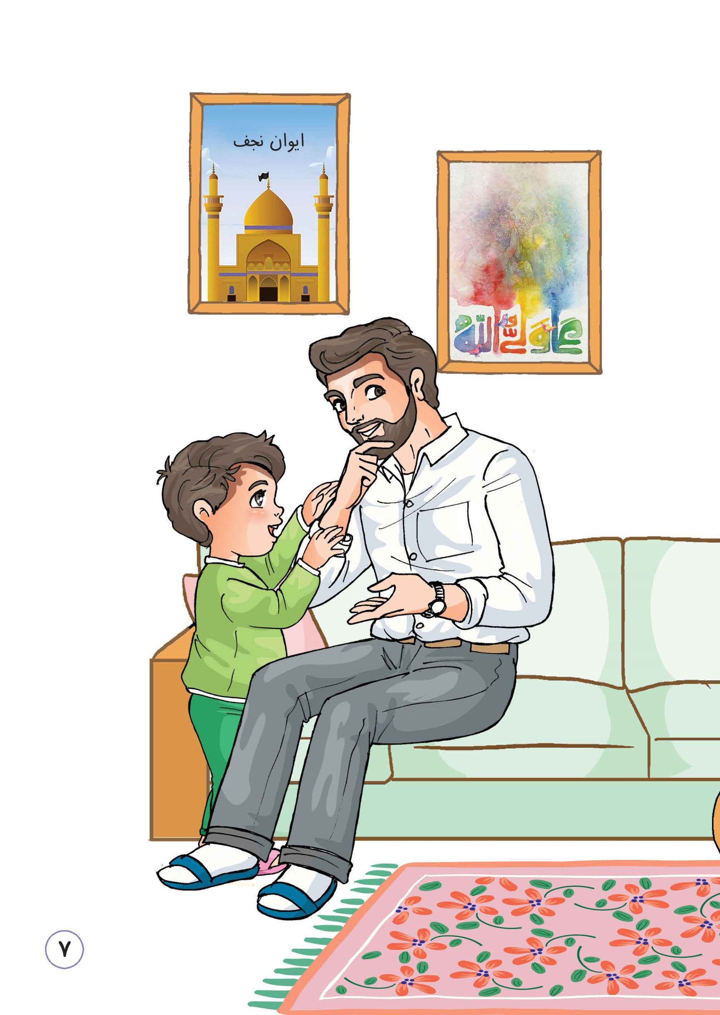

ناگهان مامان و بابا دوتایی شروع کردند به دست زدن و تشویق کردن جوری که انگار از قبل با هم هماهنگ کرده بودند.
به کلی خستگی یادشان رفته بود؛ نزدیک آمدند و به ما چنان ماچ آبداری هدیه دادند که من دیگر امید نداشتم حالا حالاها لپم به صورت عادی برگردد مامان به بابا گفت «اجازه بده من براشون بگم.»
بعد هم رو به ما کرد و گفت: «آفرین بچه ها درست فهمیدید؛ بابا یه گنج بزرگ داره اما نه اینکه هر سال پیداش کنه همیشه اونو داره و هر سال از اون ،گنج در ایام عید غدیر استفاده میکنه...»
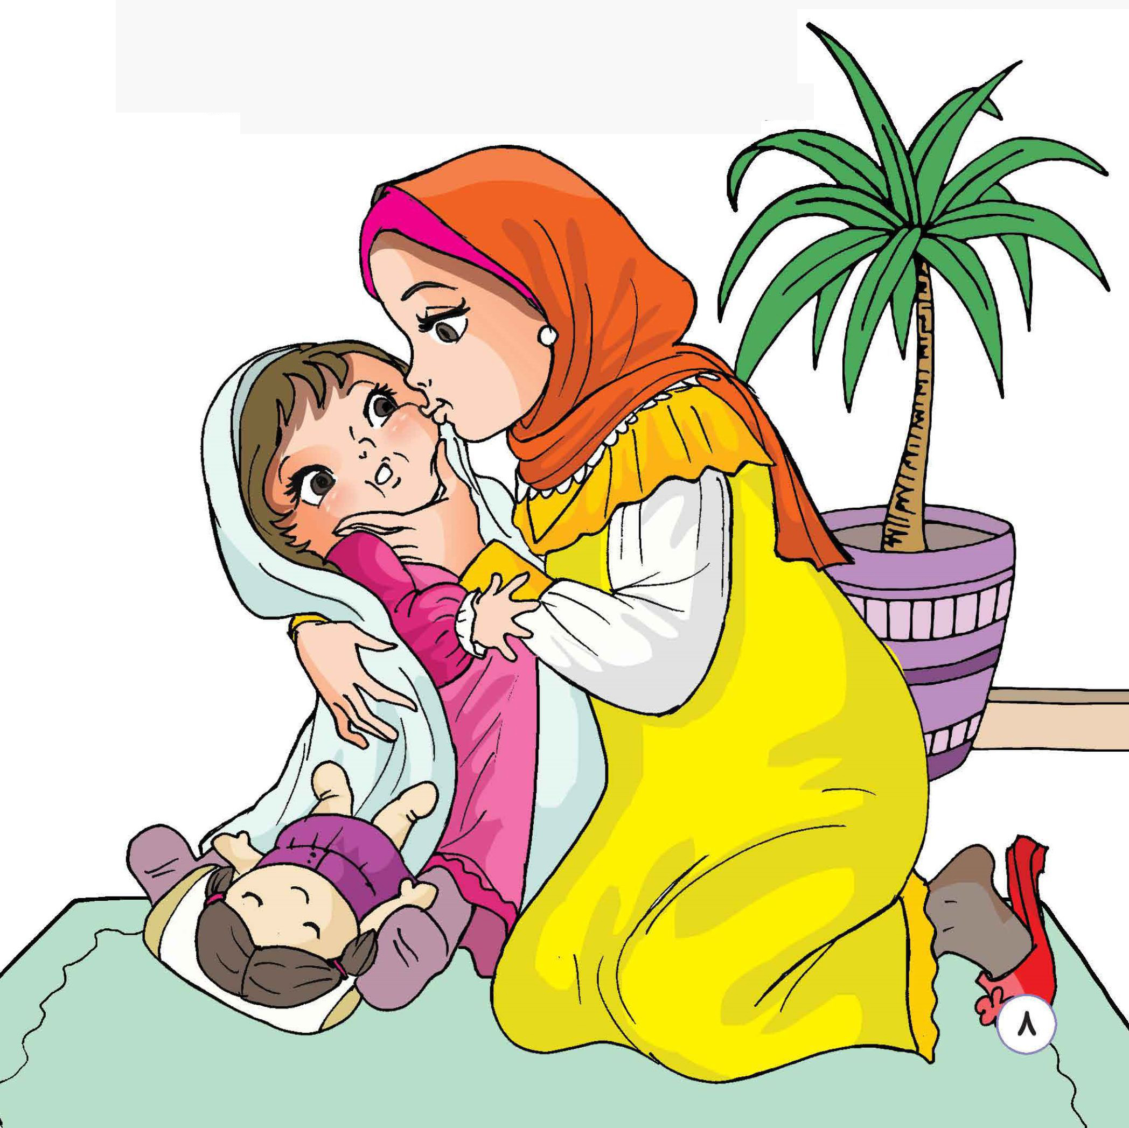

من و داداشم که حسابی هیجان زده شده بودیم با هم دیگر رو به بابا گفتیم «جدی بابا شما گنج دارید؟ کو؟
کجاس؟»
من ادامه دادم «بابا این گنج چقدر هست؟ میشه من باهاش چند تا عروسک خوشگل و بزرگ بخرم؟»
اما احساس کردم با شنیدن کلمه ی «گنج» اشک در چشمان بابا جمع شده بود نمیدانستم !چرا بابا مهربان تر از همیشه مرا در آغوش گرفت و گفت «آره خدیجه جون ! ما یه گنج بزرگ داریم که هیچ وقت تموم نمیشه...»
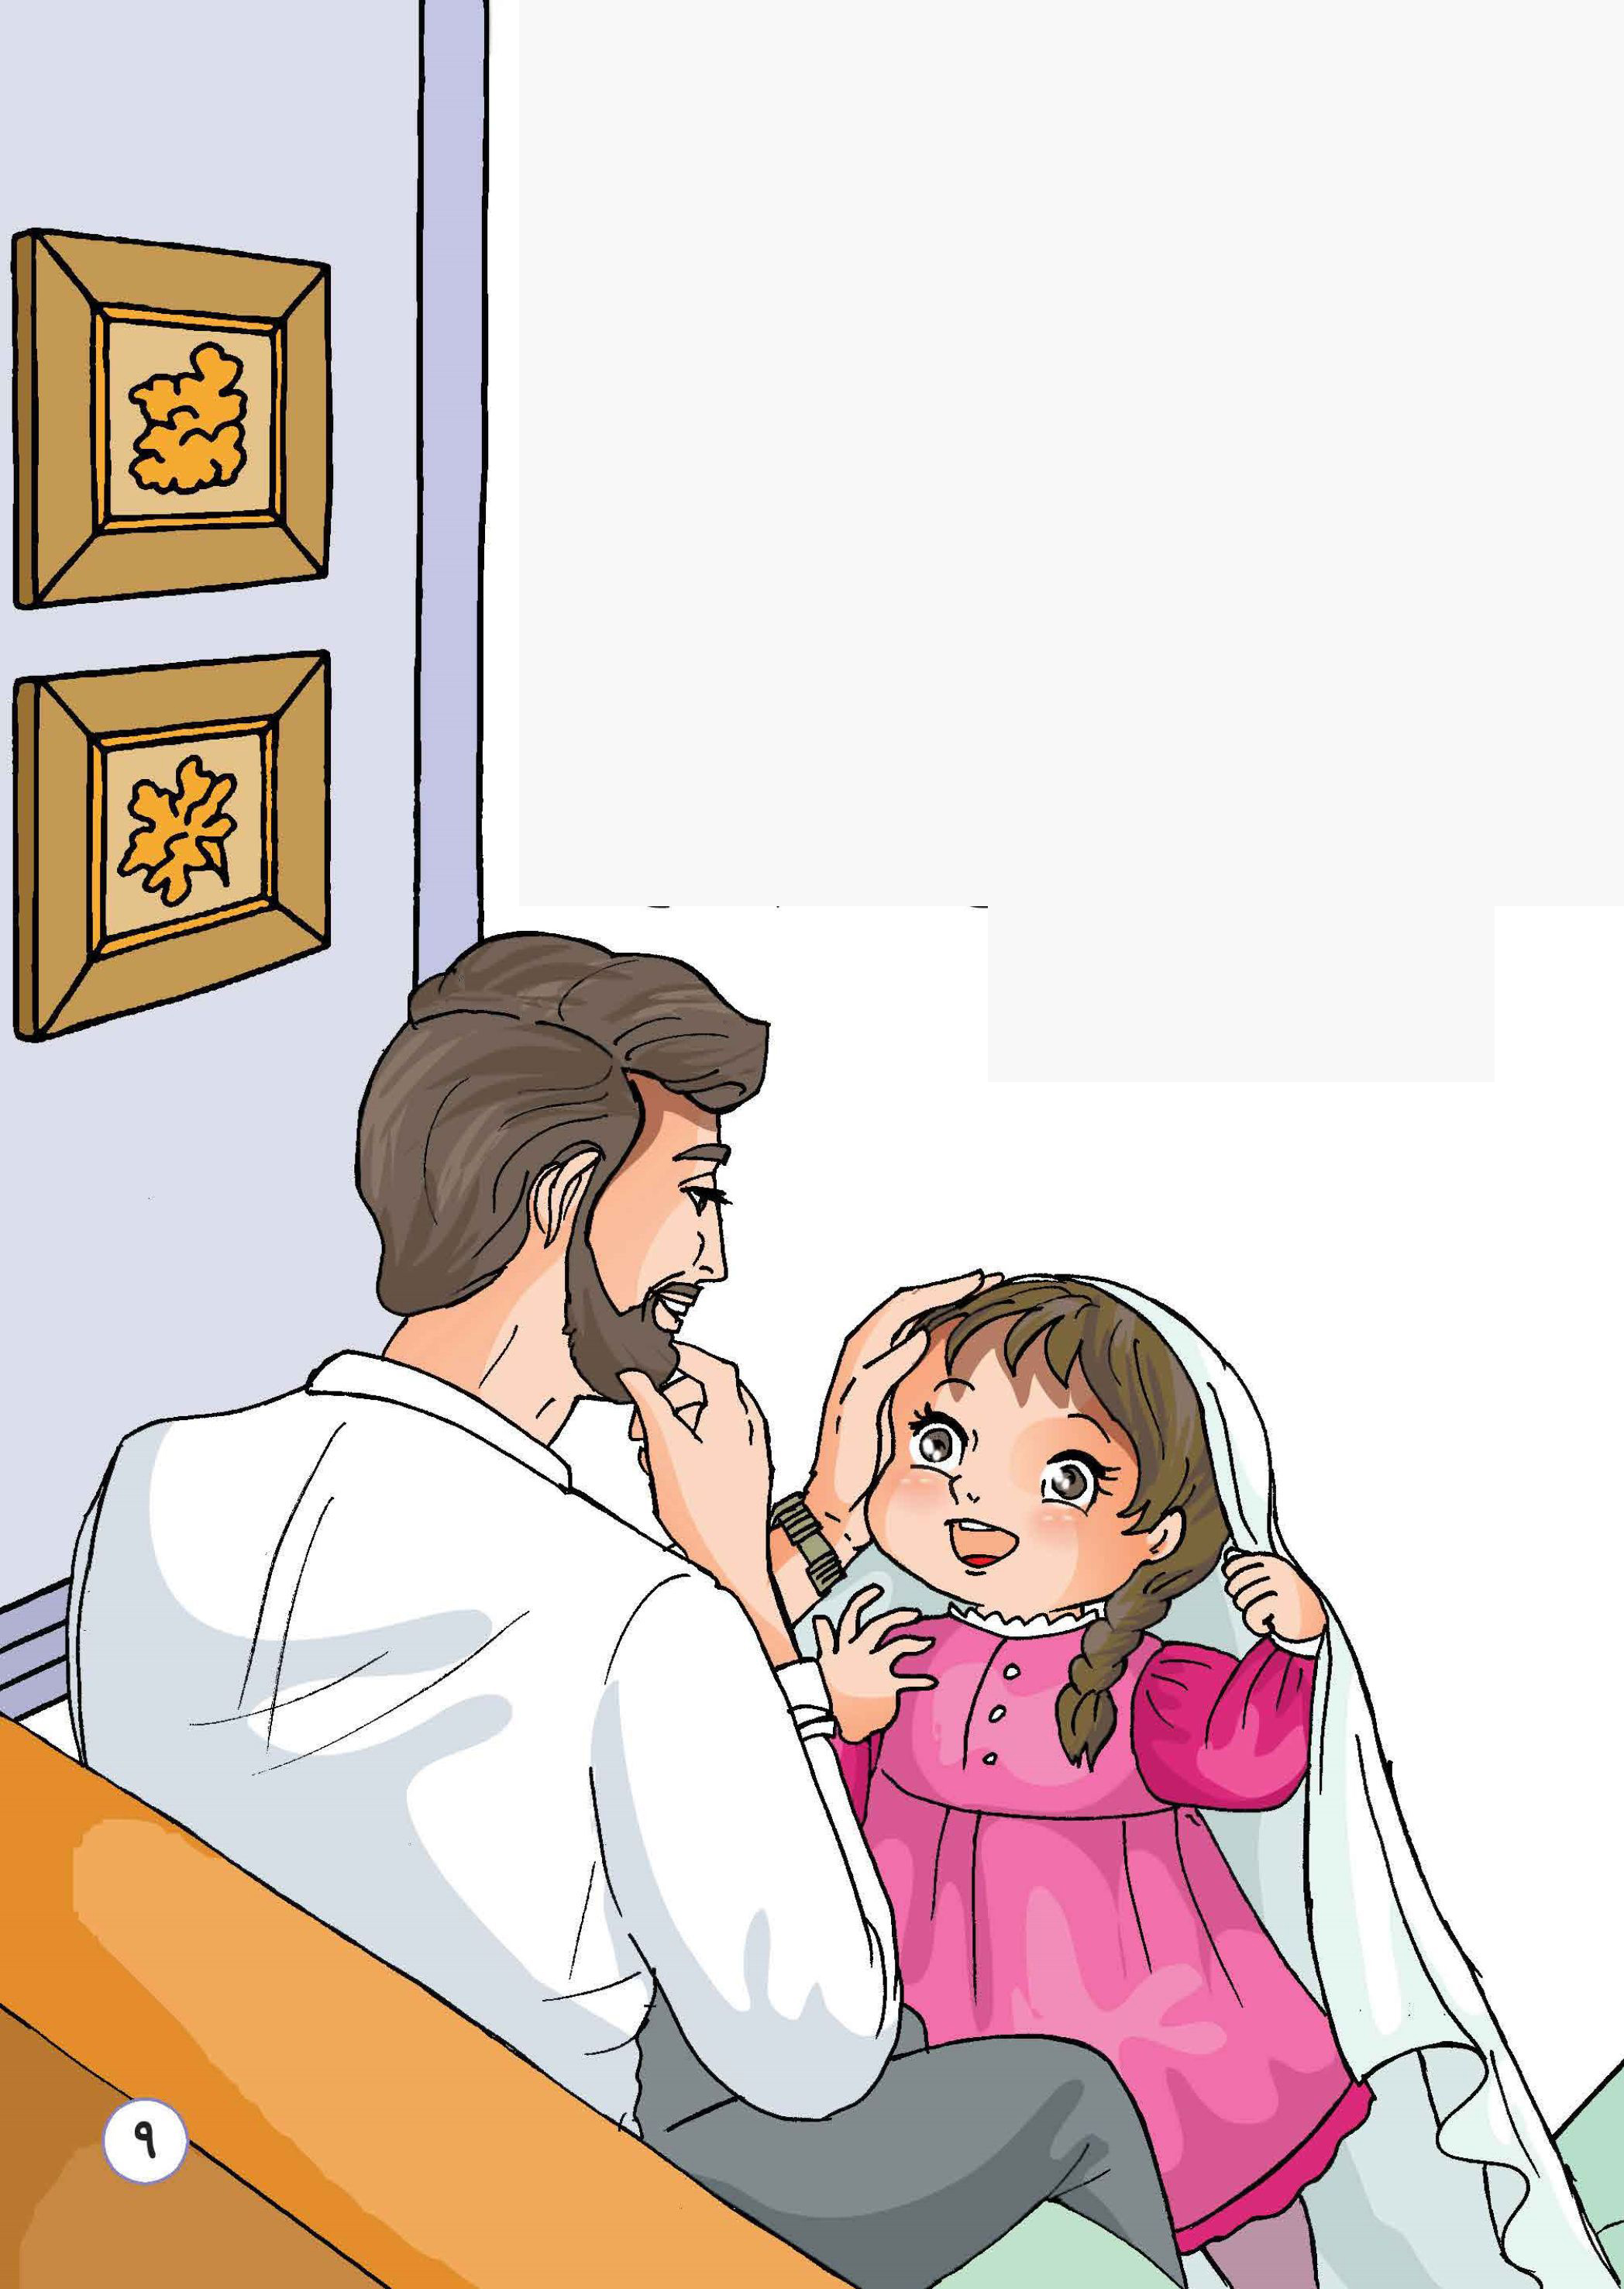

علی رضا بی معطلی :گفت: «مگه میشه؟ هر گنجی به روز تموم میشه!» بابا دوباره با لبخند ادامه داد: «بله درسته تنها گنجی که هیچ وقت تموم نمیشه این گنج است...»
بابا چند قدم رفت کنار پنجره و همین طور که داشت گلهای لب پنجره را آب پاشی میکرد :گفت بچه ها گنج همین جاست پیش خودمون! اصلا مسابقه می ذاریم هر کدومتون زودتر گنج رو پیدا کنید، برنده اید.»
ما بالا و پایین پریدیم و گفتیم: راهنمایی... راهنمایی...»
بابا گفت: «اگه راهنمایی میخواید خوب دقت کنید ببینید چی میگم؛ ما دو هفته ی شاد و بی نظیر در دینمون داریم دو هفته ای که هر روزش سالگرد
یکی از افتخارات امیرالمومنین علیه السلام .هست. مهمترین روز این دو هفته هم که دیگه میدونید همون بزرگترین عید خدا یعنی «عید غدیر خم» هست.»


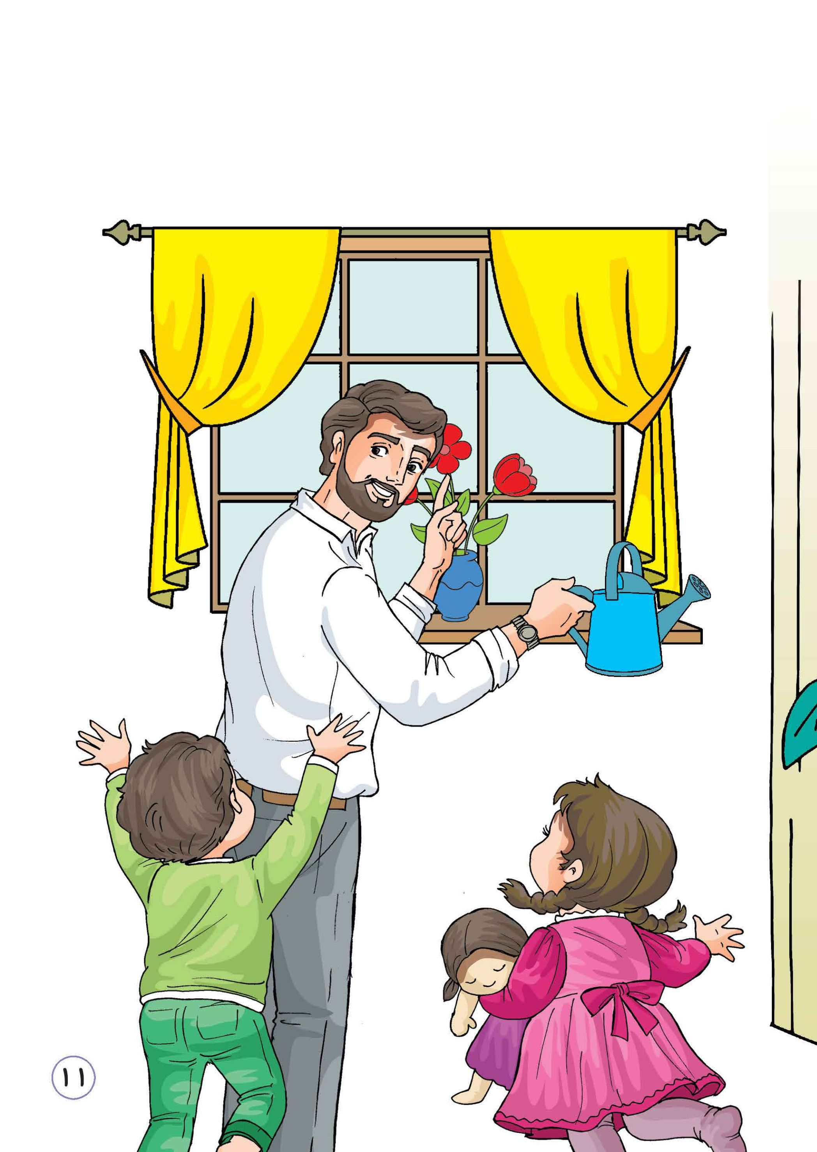

من در حالی که چشمهایم از تعجب گرد شده بود، باعجله پرسیدم :
«بابا این دو هفته چه ربطی به گنج داره؟»
این بار مامان بود که در همان حالی که داشت ظرفهای مهمانی را تمیز میکرد :گفت «عزیز دلم یکم صبر کن حرفهای بابا تموم بشه ربطش رو شما باید کشف کنید!
بابا پلکهایش را به هم زد و سرش را به نشانه تایید حرفهای مامان تکان داد و گفت: «این دو هفته از فردا که عید قربان هست شروع میشه و تا ۲۵ ذی حجه یعنی یک هفته بعد از عید غدیر ادامه داره ولی همین قدر بدونید که دو هفته پراز شادی و مناسبتهای مهمه...»
من که عاشق جشن و شادی بودم؛ تا اسم مناسبتهای شاد آمد به کلی مسابقه را فراموش کردم و با خوشحالی «گفتم آخ جووون! جشن... »
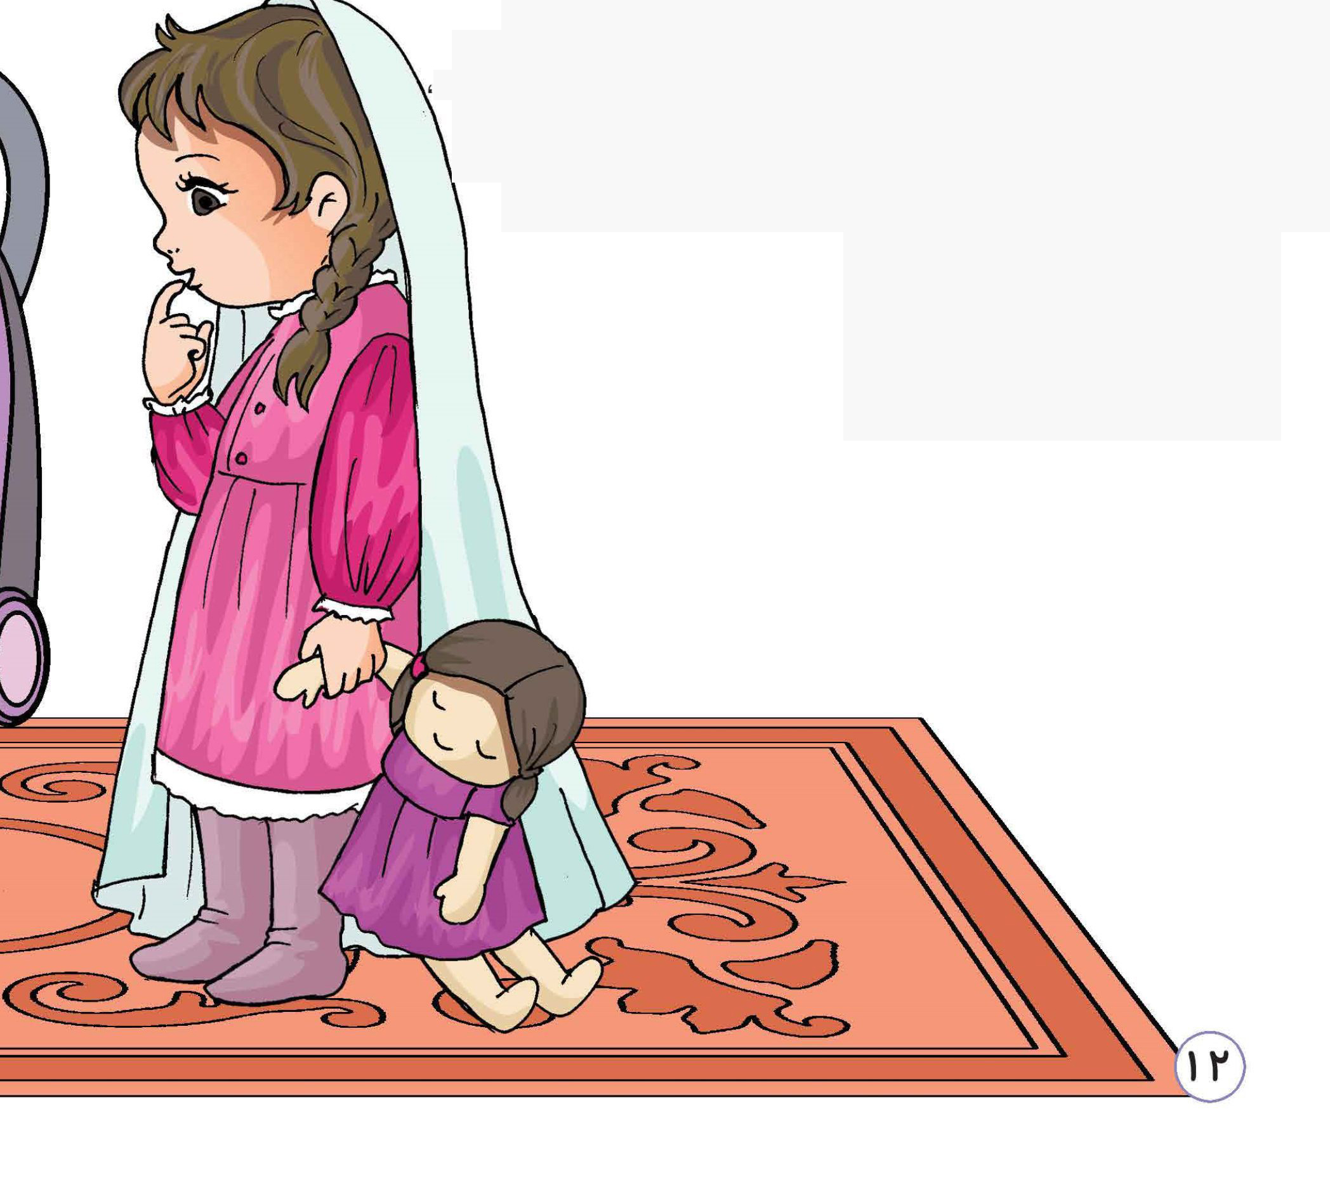

اما علیرضا حواسش كاملا جمع بود؛ دوباره از بابا پرسید: «چه مناسبتهایی باباجونم میشه اسمشونو بگید؟ »
بابا انگشتان دستش را یکی یکی باز کرد و مناسبتها را برایمان نام برد
-ماجرای بخشیده شدن فدک به حضرت زهر اسلام الله علیها
-روز مباهله
-روز انگشتر بخشیدن امیرالمومنین علیه السلام
-ماجرای افطاری دادن خانوادهی امیرالمؤمنین علیه السلام به یتیم و فقیر و اسیر
و ...
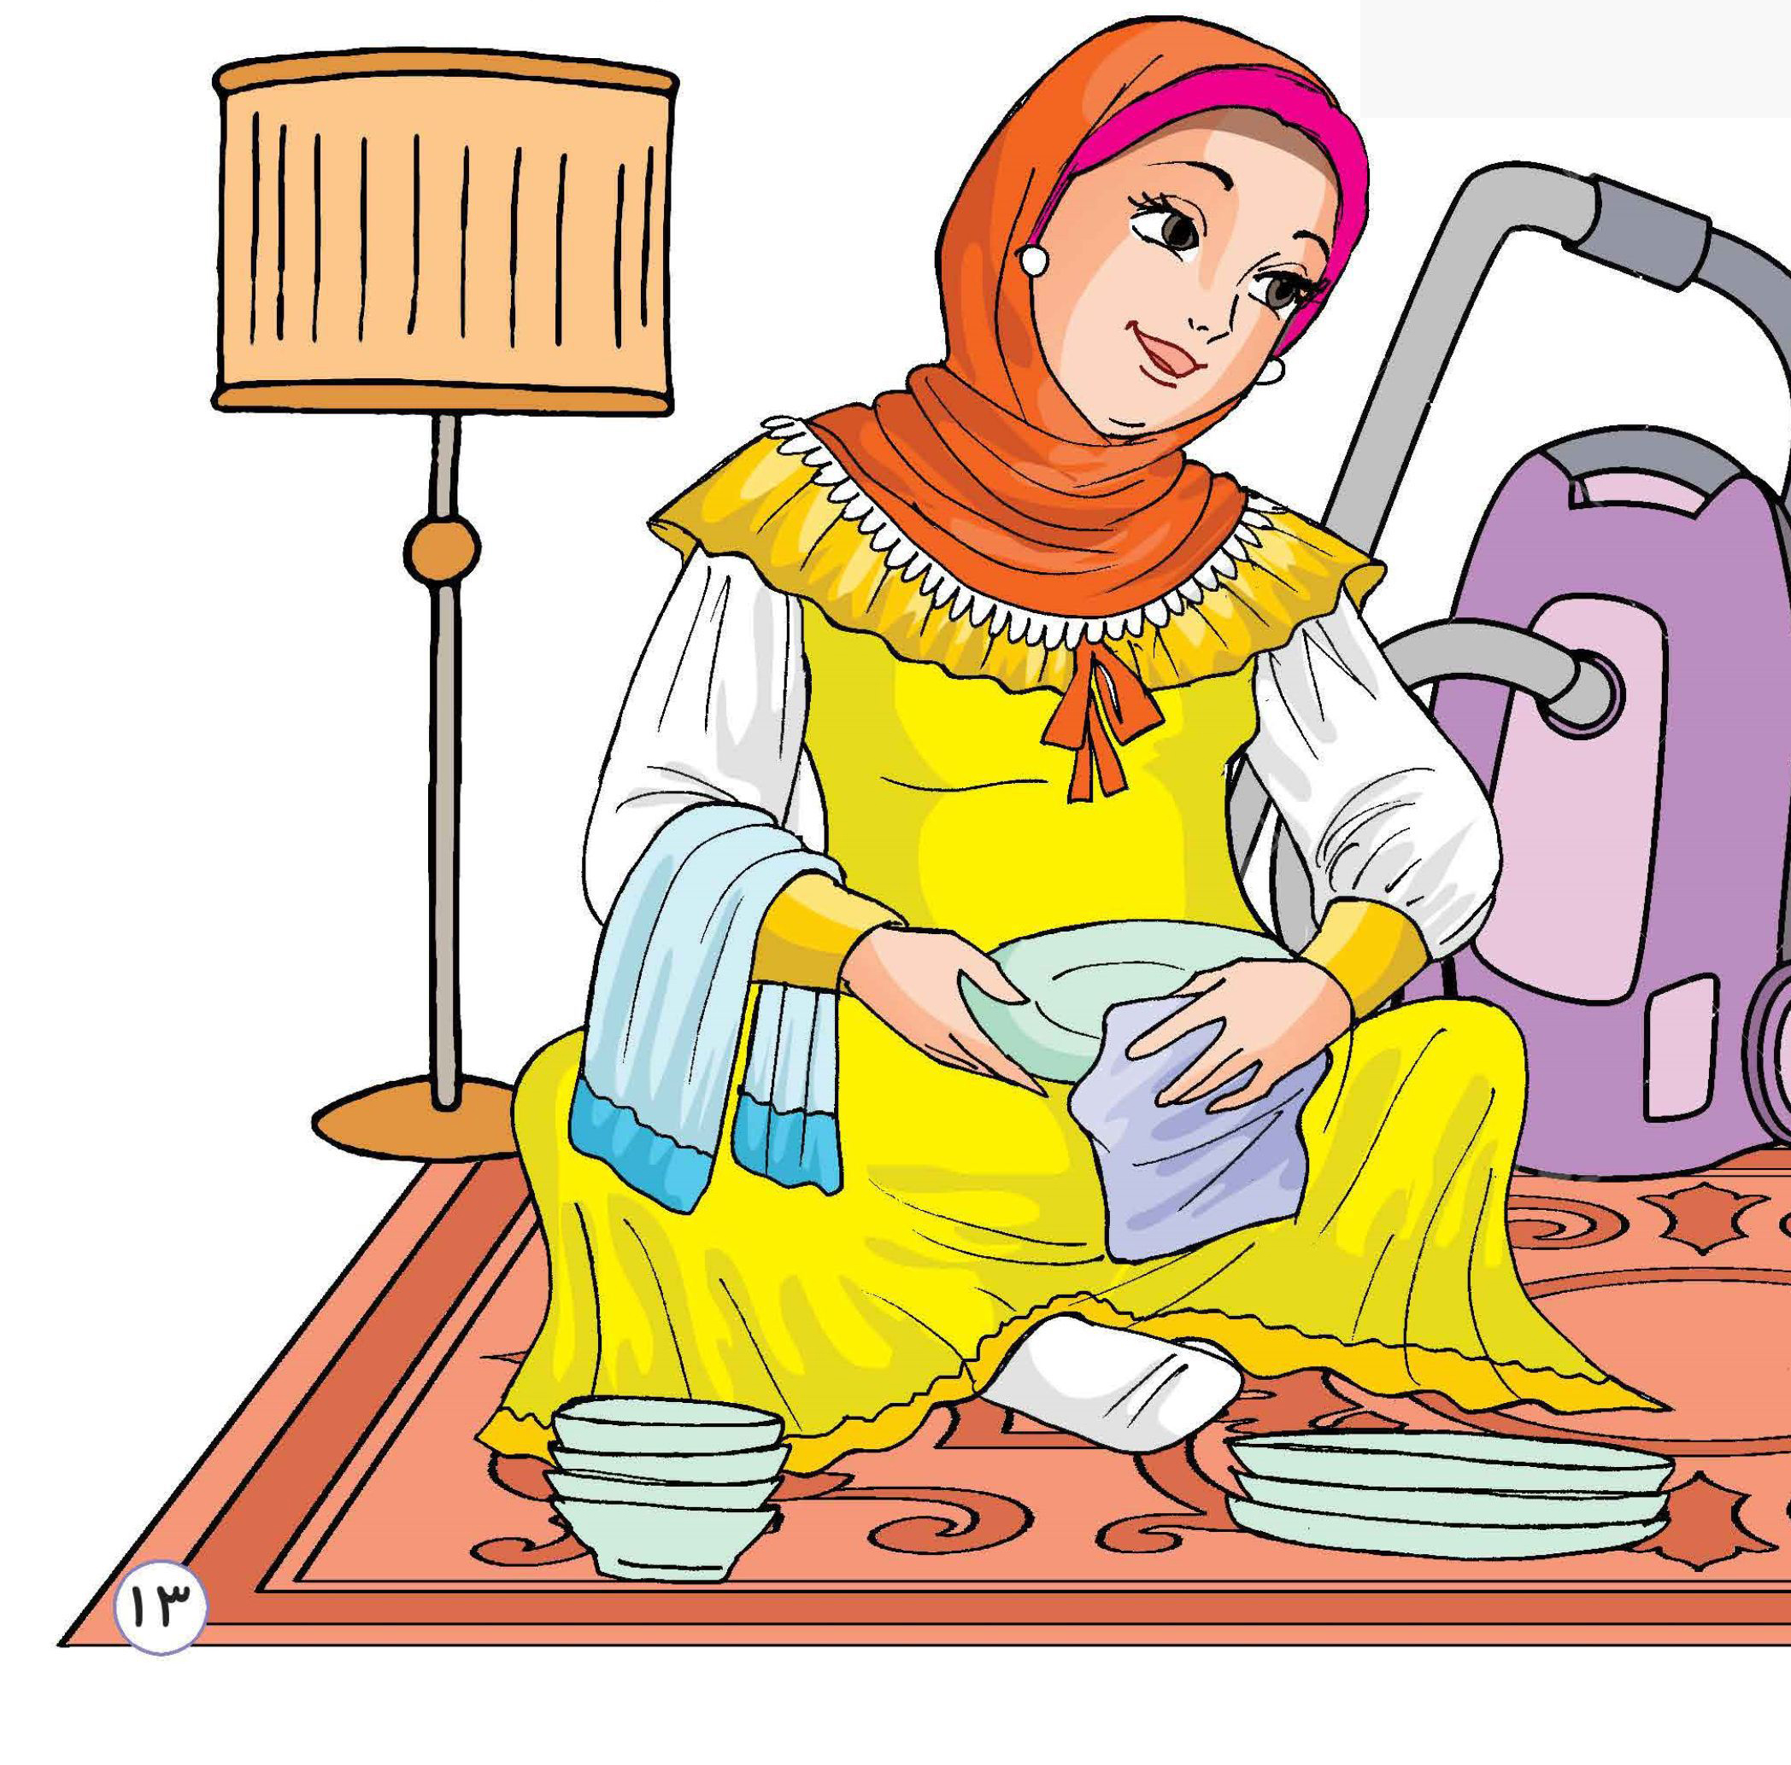

همین طور که بابا داشت میشمرد علی رضا نگاهی به انگشتان بابا کرد و گفت ر باباجون فکر کنم انگشت کم بیارید اگه لازم داشتید بنده در خدمتم...»
بابا که از شوخی علی رضا خنده اش گرفته بود صدایش را تغییر داد و در حالی که ادای لحن جدی را در می آورد گفت بله قربان ما همیشه روی همکاری شما و خدیجه جون حساب میکنیم.»
بعد هم دوباره با همان لحن ادامه داد: «به هر حال این روزها فرصت خیلی خوبیه؛ برای این که بیشتر از امیرالمومنین بگیم و بشنویم و لذت ببریم و با تمام وجود بگیم:
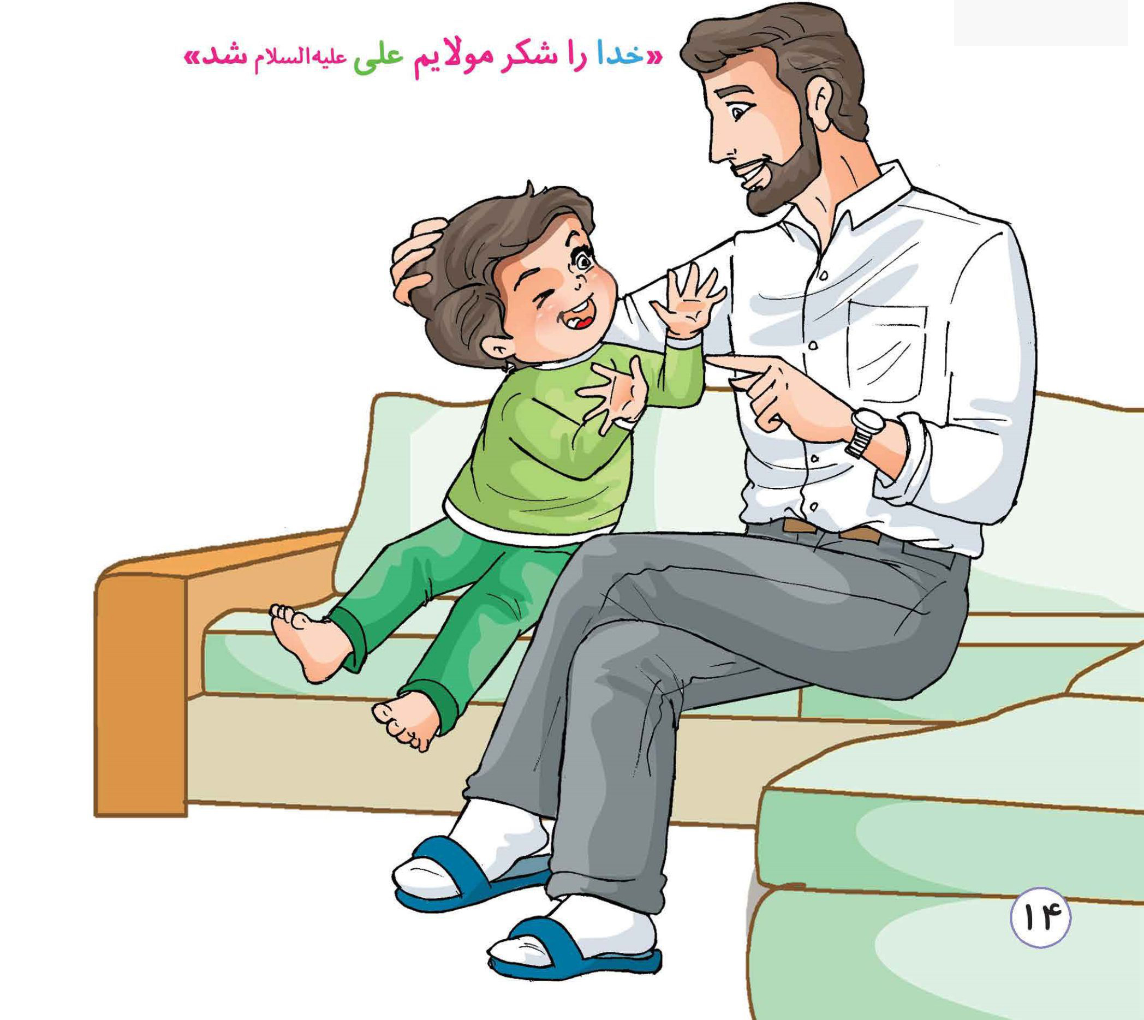

ناگهان مادر وارد صحنه شد و صدایش را صاف کرد و گفت:
حضار محترم توجه فرمایید تا لحظاتی دیگر مسابقه تمام میشود و شما فقط یک دقیقه دیگر فرصت دارید تا گنج را نشان دهید.»
بعد هم چشمکی به ما زد و با دست به قلبش اشاره کرد.
انگار میخواست به ما بفهماند که گنج آن جاست !
فکر کردم شاید اگر دستم را روی قلبم ،بگذارم صدای گنج را بشنوم به داداشم :گفتم بیا دستمان را روی قلبمان بگذاریم.»
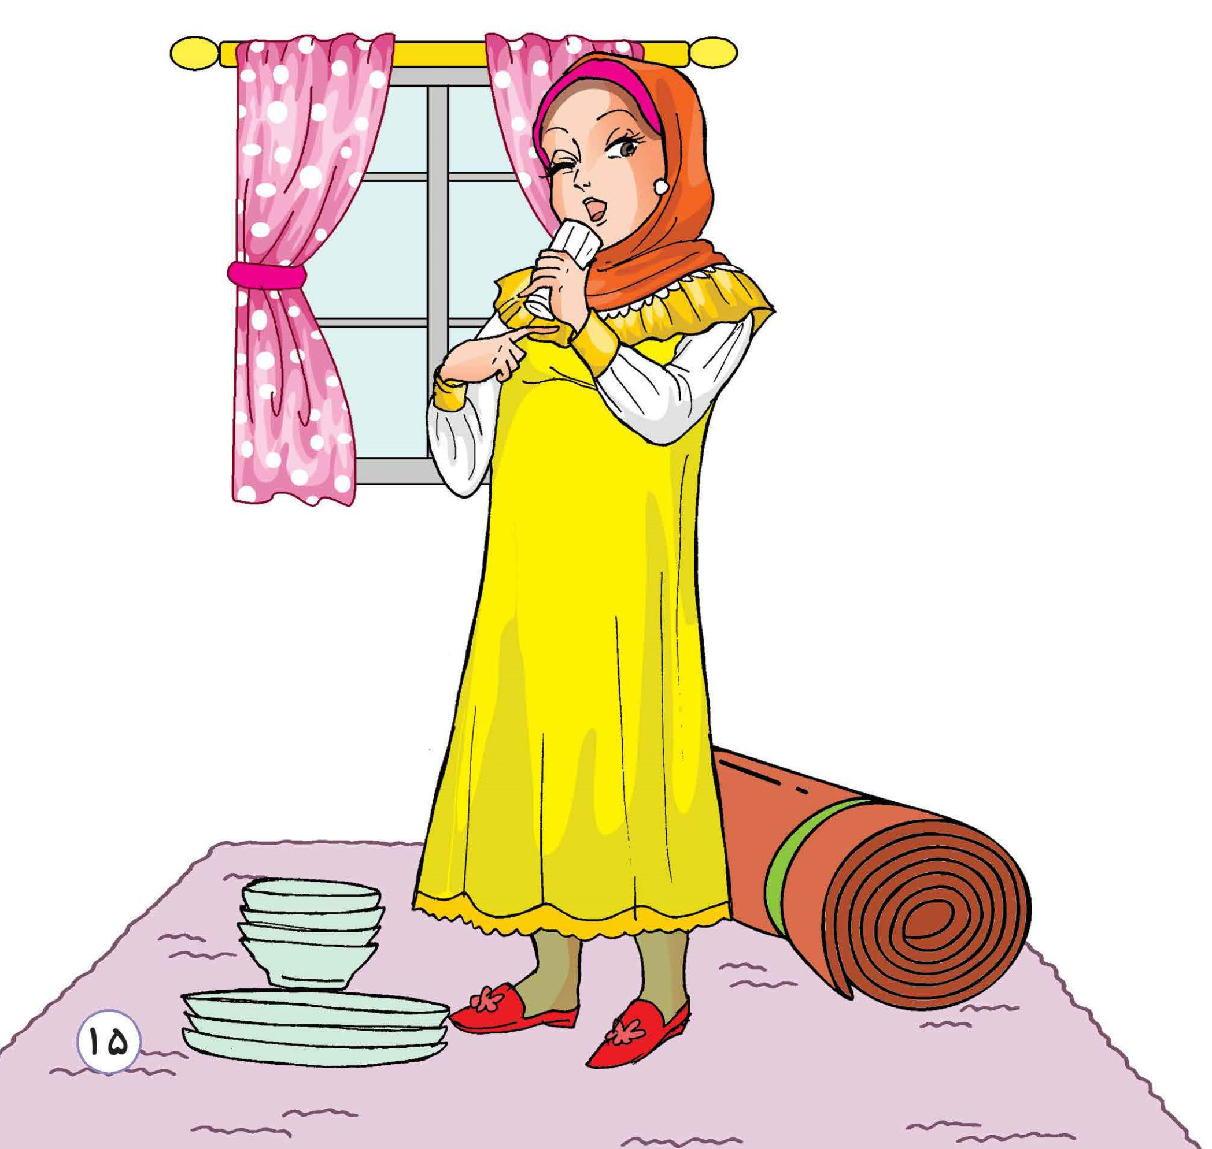

دستهایمان را روی قلبمان گذاشتیم و به چشمان مامان و بابا نگاه کردیم. آنها لبخند به لب داشتند؛ اما قطرات اشک هم در چشمهایشان میدرخشید بابا نفس عمیقی کشید روی زانوهایش نشست و بعد چشمهایش را بست و دستهایش را بالا آورد.
ما هم همچنان منتظر بودیم تا ببینیم چه اتفاقی خواهد افتاد!
ناگهان بابا با تمام وجودش ما را در آغوش گرفت و گفت :
«فداتون بشم به مقصد رسیدید. گنج ما همین اعتقاد و محبتمون به ،امیرالمومنینه که در قلبمونه و امروز عشق به امام زمانمون که وارث غدیره؛
ادامه همون گنج تموم نشدنی است.»
داداش علی رضا :گفت من عاشق امام زمان هستم !
کاشکی میتونستم یه کاری کنم تا عشق جانم امام زمانم بیاد و ظهور کنه!» حالا که گنج رو پیدا کردیم باید مواظب گنج مون باشیم و نقشه ی گنج رو به بقیه ی بچه ها هم نشون بدیم.
بعد با صدای قشنگش میخوند:
بچهی خوب و باهوش باید یه کاری کنیم؛
شادی صاحب زمان دو هفته شادی کنیم.
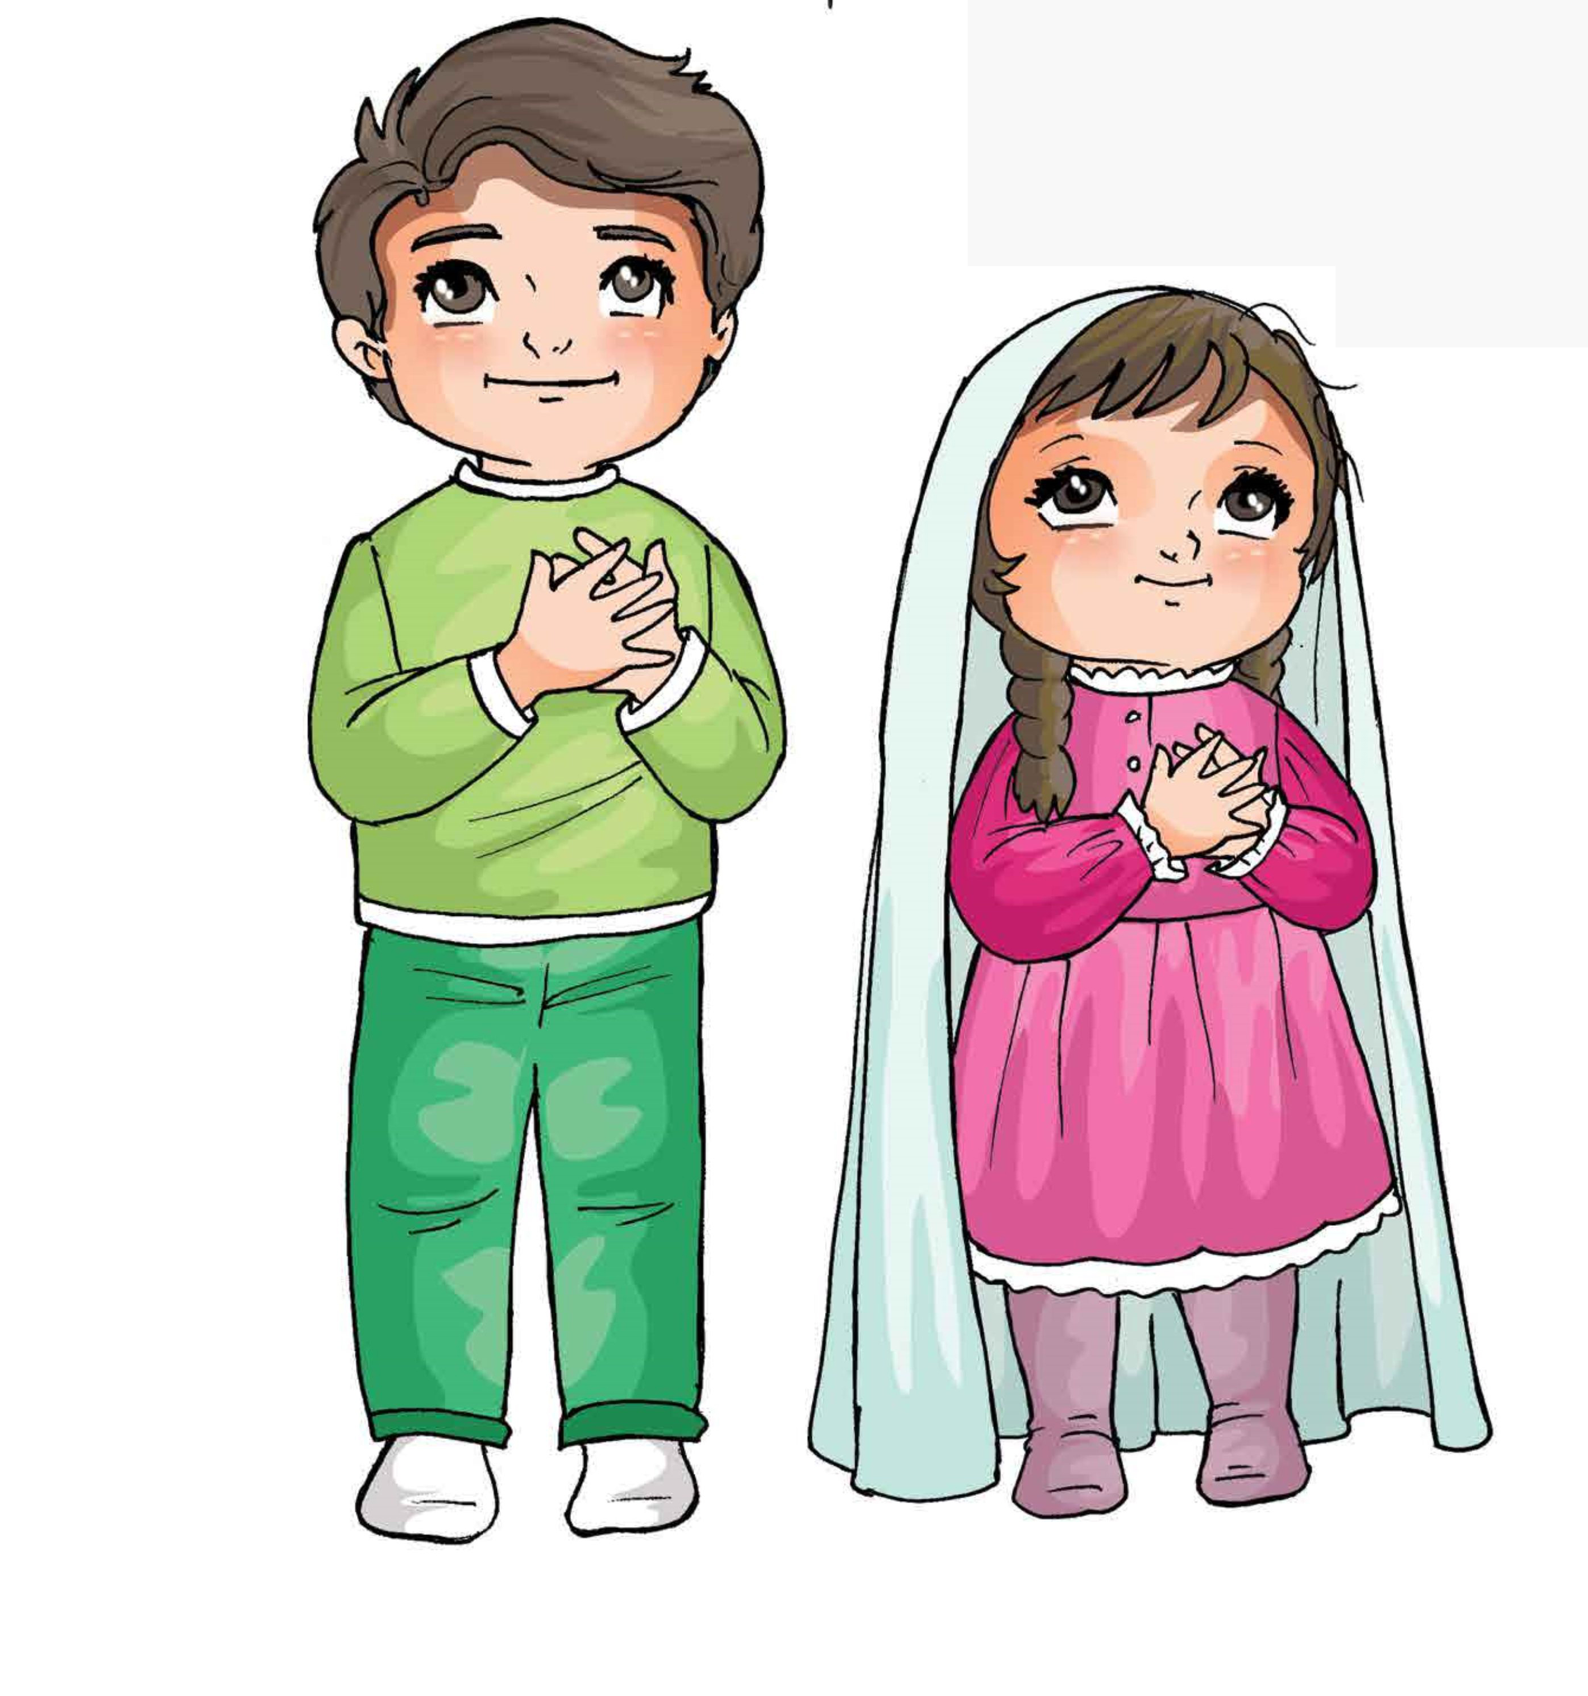

ghaemiyeh.com

